Capitulo 8

Priorities

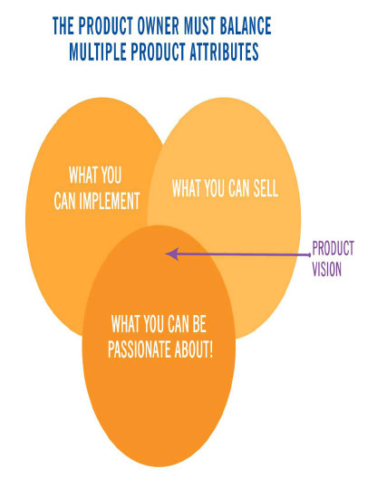

SI tu te concentras solo en lo que contruiras, construiras algo que la gente no querra
si tu te concentras solo en lo que tu quieres vender, prometeras cosas que no puedes construir.
Si tu solo contruyes lo que tu quieres vender, trabjar duro en un producto mediocre.

Scott Maxwell dijo que el poder de scrum yase en el Backlog de lo que se deb ser.

The Backlog: What to Do When

es la primera cosa que haces cuando implmentas scrum
puede contener cientos de items o solo unos pocos
pero necesitas una idea clara de que es lo que quieres
ellos escriben historias de usuarios

